¡AYUDA A PROTEGER DEFENSORES DE DERECHOS HUMANOS EN COLOMBIA!
PBI COLOMBIA realiza permanentemente Programas de Formación para personas que quieren trabajar como voluntarios en su equipo en Colombia, protegiendo a personas amenazadas, miembros de organizaciones de derechos humanos en Colombia, de organizaciones de base y a comunidades de desplazados.
Estos Programas incluyen el envío de información de actualidad sobre la situación en Colombia, Cuadernos de Formación, con lecturas y actividades a realizar, y Encuentros de Formación a los que suelen asistir integrantes de organizaciones defensoras de Derechos Humanos en Colombia, como parte del equipo de formadores.
Para cualquier pregunta sobre la formación en PBI-Colombia dirigirse a:
Roberto Montoya Orbea. Grupo de Formación
Dirección postal: Cra 13 nº 42-36 Of. 302, Bogotà (Colombia)
Teléfono: +57 1 3235452 . E-mail: formacion2@pbicolombia.net
Creemos que la presencia de Peace Brigades Internacional debe seguir siendo promovida y apoyada, y en lo posible ampliada, a otras regiones que tienen la necesidad de su acompañamiento. Su trabajo es imperioso para permitir y estimular a los defensores de derechos humanos que le busquen un espacio a la vida y a la libertad en Colombia".
Colectivo de Abogados José Alvear Restrepo, ganador en 1996 de los premios de los Derechos Humanos Jacques Chirac y de la Ciudad de Weimar, (Alemania) y en el 2003 el presidente del mismo ganó el premio Martín Ennals de Derechos Humanos.
(El Colectivo es una organización acompañada por PBI Colombia).

¿QUÉ ES PBI-COLOMBIA?
Peace Brigades International (PBI) es una Organización No-Gubernamental (ONG), registrada ante la ONU, que mantiene en Colombia, desde 1994, un equipo de observadores/acompañantes internacionales. PBI Colombia siempre trabaja a través de peticiones locales. El objetivo es la protección del espacio de actuación de los/as defensores/as de derechos humanos que sufren represión por su trabajo no violento en pro de los derechos humanos. Para conseguir este objetivo, el Equipo de PBI Colombia permanece sobre el terreno acompañando a las personas u organizaciones amenazadas, distribuyendo información sobre la evolución del conflicto, realizando labores de interlocución y cabildeo con las autoridades civiles y militares, así como con organismos estatales, ONGs, Iglesia, cuerpo diplomático y otras organizaciones internacionales para promover la cobertura internacional. PBI no tiene ninguna afiliación política o religiosa.
El trabajo de la organización se basa también en la labor que hacen los grupos nacionales de PBI en distintos países; este es un apoyo muy importante para los proyectos.
Los objetivos generales del proyecto, definidos en nuestro mandato, son:
- Apoyar las iniciativas que promocionen el respeto a los derechos humanos y al derecho internacional humanitario.
- Apoyar las iniciativas de resolución no violenta de los conflictos.
- Promover la defensa de los derechos humanos y la búsqueda de la paz y de la justicia social.

¿DÓNDE TRABAJAMOS Y A QUIEN ACOMPAÑAMOS?
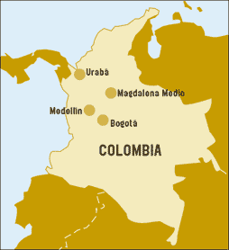
El equipo de PBI Colombia está compuesto por cuatro sub-equipos en diferentes áreas (Bogotá, Magdalena Medio, Urabá y Medellín). Actualmente en el equipo trabajan un total de 32 observadores/acompañantes.
El sub-equipo de Bogotá acompaña a la Asociación de Familiares de Detenidos/Desaparecidos (ASFADDES), a la Asociación para la Promoción Alternativa (MINGA), al Colectivo de Abogados "José Alvear Restrepo", a la Comisión Intereclesial de Justicia y Paz y al Comité de Solidaridad con los Presos Políticos (CSPP).
El sub-equipo del Magdalena Medio acompaña a la Corporación Regional para la Defensa de los Derechos Humanos (CREDHOS), a la Organización Femenina Popular (OFP) y al Colectivo de Abogados Luis Carlos Pérez (CALP).
El sub-equipo de Urabá acompaña a la Comunidad de Paz de San José de Apartadó, a las Comunidades Retornadas a la Cuenca del Cacarica ( CAVIDA ) y a la Comisión Intereclesial de Justicia y Paz
El sub-equipo de Medellín acompaña al CSPP, ASFADDES, al Instituto Popular de Capacitación (IPC) y a la Corporación Jurídica Libertad (CJL).

¿CÓMO TRABAJAMOS?
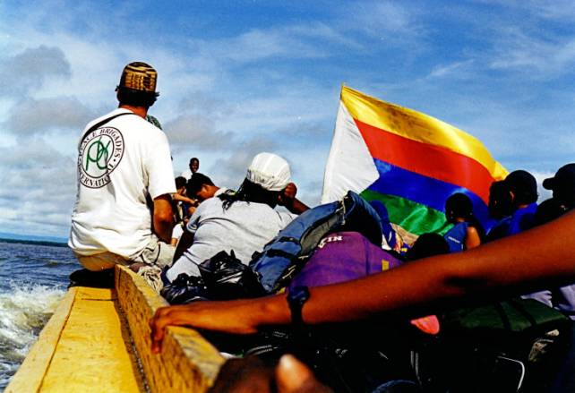
Acompañamiento y presencia internacional. Creamos una presencia internacional, trabajando como observadores, acompañando a personas o grupos que se ven amenazados por su legítimo trabajo en defensa de los derechos humanos. Pretendemos que nuestra presencia y acompañamiento internacional sean "disuasorios" y sirvan para aumentar la protección de las personas y organizaciones defensoras de los Derechos Humanos. Que seamos vehículo, presente y permanente de la preocupación de la comunidad internacional.
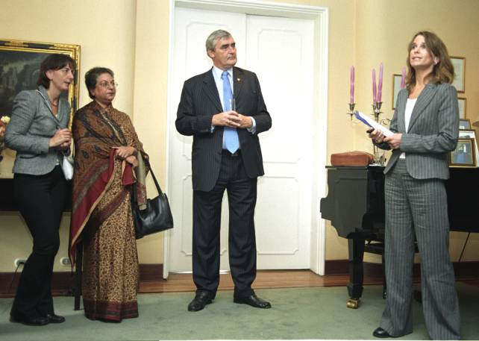
Interlocución con autoridades. Entendemos que el acompañamiento y la tarea de ofrecer presencia internacional suponen más que la mera presencia física de voluntarios extranjeros o miembros de una organización internacional, por muy necesario que esto sea. Creemos que la eficacia de nuestro trabajo de protección y disuasión aumenta a medida que nuestra legitimidad es más reconocida, y el apoyo nacional e internacional que recibimos crece. De ahí el intenso trabajo de interlocución con autoridades que PBI realiza.
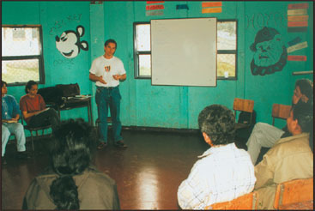
Apoyo a la Reconstrucción del Tejido Social. PBI trabaja para compartir con organizaciones e instituciones colombianas sus experiencias pedagógicas para que puedan ser aplicadas en pro de la reconstrucción del tejido social en Colombia. Muchas de las iniciativas y demandas pedagógicas parten de la necesidad de rehacer el tejido social como única forma de hacer frente a situaciones extremas, donde organizaciones, colectivos y personas han quedado seriamente afectados por la política de amedrantamiento, el desplazamiento interno, el hostigamiento a las organizaciones defensoras de los derechos humanos, etc.
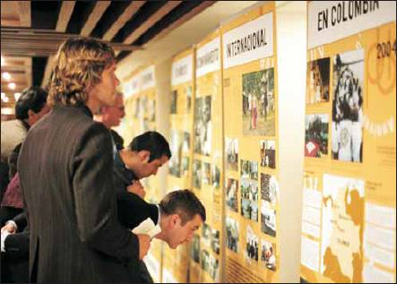
Información. Es importante que el mundo tenga una visión de Colombia que vaya más allá de la que normalmente ofrecen los medios de comunicación de masas: un país violento identificado con el tráfico de drogas. Como bien dice Amnistía Internacional en su publicación Violencia Política en Colombia: Mito y Realidad, es importante mostrar "la otra Colombia, aquella imagen del país que no aparece en los titulares de los medios de comunicación internacionales".
¿QUÉ TE PODEMOS OFRECER SI TE INTEGRAS AL EQUIPO?
- Formación especializada para poder trabajar en equipo y en Colombia, tanto en:
  - observación y acompañamiento internacional
  - la situación colombiana
- Una experiencia de más de 20 años de formación de personas voluntarias.
- Un período de formación completo, incluyendo formación personalizada y encuentros de formación.
- Respecto al periodo de servicio:
  - un ambiente de trabajo en equipo, con una intensa vivencia humana.
  - experiencia de trabajo como persona voluntaria en una organización internacional con presencia en Colombia.
- Cubrimos todos los gastos relacionados con el trabajo en el equipo y el desplazamiento a Colombia, un estipendio mensual mientras trabajas en el equipo y una remuneración después de haber cumplido el servicio en Colombia (repatriación).
REQUISITOS PARA FORMAR PARTE DEL EQUIPO:
La norma del propio país de PBI-Colombia
PBI-Colombia establece que no pueden trabajar en el Proyecto las personas de nacionalidad colombiana, incluidas quienes tienen doble nacionalidad: "Ninguna persona nacional puede trabajar en el proyecto de su propio país, ni como observadora/voluntaria ni como parte del Comité del Proyecto o de la Oficina del Proyecto”.
El propósito de esta norma es resaltar la objetiva distancia entre las personas voluntarias o miembros del Proyecto de PBI-Colombia y las personas y organizaciones a las que acompañamos en Colombia. Busca también que las presiones locales no afecten a la independencia de PBI-Colombia y lo consideramos una ayuda para proteger la seguridad de las personas voluntarias y trabajadoras del Proyecto, en un país donde hay graves violaciones de Derechos Humanos.
Desde la web oficial de Peace Brigades International, www.peacebrigades.org, o desde la oficina internacional de Brigadas de Paz, admin@peacebrigades.org podrán dar información a las personas interesadas sobre los proyectos que PBI lleva a cabo en otros países (México, Indonesia, Guatemala, Nepal,....), en los que su ayuda podría ser bienvenida.
BÁSICOS
- Tener un nivel de castellano alto y fluido, tanto hablado como leído y escrito, incluyendo especialmente su uso en situaciones de crisis.
- Tener experiencia previa de trabajo cualificado en ONG de derechos humanos, de cooperación, de trabajo social, etc.
- Comprometerse a 12 meses de servicio con PBI Colombia en el terreno.
- Rellenar y enviar la Solicitud
- Pedir a tres referentes que envíen las Referencias:
  - Dos de organizaciones de Derechos Humanos, Cooperación y Desarrollo, Trabajo Social, etc. (En los casos en que haya contacto previo con PBI una de estas Referencias sería de PBI)
  - Una de una persona cercana, no familiar
- Si ha trabajado como persona voluntaria en otro proyecto de PBI, se tendrán que enviar las evaluaciones del otro proyecto.
- Políticas de PBI en contra de discriminación por edad de voluntario/as de los proyectos en el terreno. La edad no es un impedimento para trabajar en los proyectos. Sin embargo, existe una necesidad de contar con voluntarios maduros y experimentados, porque la organización necesita presentar una imagen experimentada cuando interactúa con autoridades de alto rango en los países en los que existen proyectos sobre el terreno y también porque los voluntarios deben ser capaces de evaluar de manera responsable cuestiones de riesgo y seguridad en las áreas de crisis o conflicto. Por estos motivos, muchas veces los/as voluntario/as son mayores de 25 años.
RECOMENDABLES:
- Experiencia de trabajo en el área de interlocución con autoridades, campañas, comunicación, negociación, etc.
- Capacidad de análisis y comprensión de situaciones políticas
- Experiencia de trabajo en equipo y convivencia en grupo, especialmente en situaciones de estrés.
- Conocer la situación colombiana.
- Haber colaborado con el grupo nacional de PBI en tu país o en el país en el que resides.
- Experiencia de trabajo o conocimiento del área de derechos humanos
- Manejo de computadoras a nivel de oficina, tratamiento de textos, correo electrónico, base de datos, etc.,.
- Experiencia de trabajo en el campo de la información, investigación, etc.
PERSONAS VOLUNTARIAS (DERECHOS Y DEBERES)
- Las personas voluntarias viajaran a Colombia en las fechas que se haya acordado con el Grupo de Formación y Selección de PBI Colombia.
- El Proyecto se compromete a pagar y a facilitar todos los requisitos necesarios para que la persona voluntaria pueda obtener su visa y las vacunas necesarias.
- La persona voluntaria antes de viajar a Colombia tendrá los papeles en regla, firmará un contrato con PBI, un seguro médico, y la visa legalizada que le permite la entrada y la estancia en el país.
- El equipo en Colombia dará una orientación de unos 10 días de duración sobre Colombia, el trabajo del equipo, la organización de la casa, los sistemas de trabajo y hará una presentación de las organizaciones con las que se trabaja.
- La persona voluntaria hará una visita a su embajada en Colombia y se registrara como persona residente en el país.
- El equipo acompañará en los trámites legales a la persona voluntaria con el fin de obtener la residencia temporal.
- Tal como prevé el contrato cada persona tendrá una evaluación sobre su continuidad en el Proyecto a los dos meses de su llegada al equipo. En todo momento tiene que quedar claro que, según las condiciones del contrato, el Comité del Proyecto lo puede rescindir de forma unilateral.
- El periodo normal de servicio en el equipo será mínimo de 18 meses. Las personas voluntarias que quieran extender su tiempo en el equipo, una vez finalizado el año, lo harán en un plazo no inferior a seis meses.
- Las personas que hayan sido voluntarias en el equipo, una vez que salgan del mismo y quieran regresar se les pedirá que estén fuera de Colombia por un periodo no inferior a dos meses y que hayan contestado el cuestionario de salida. La extensión del tiempo en el Equipo dependerá de los resultados de la evaluación final de la persona voluntaria.
PROGRAMA DE FORMACIÓN Y SELECCIÓN
El objetivo de este programa y del proceso de formación en sí, es formar personas voluntarias comprometidas con la protección de los defensores de los Derechos Humanos en Colombia, dentro del marco de actuación de PBI y con una alta capacidad de trabajo en equipo y vida en grupo.
El Programa de formación está orientado fundamentalmente a desarrollar las habilidades de las personas candidatas en cuanto al análisis de la realidad y elaboración de estrategias de actuación, habilidades de vida y trabajo en equipo, y habilidades relacionales, de comunicación y apoyo emocional a personas de otra cultura que viven y/o han vivido situaciones difíciles por su trabajo en defensa de los derechos humanos o por vivir o haber vivido situaciones de represión.
Teniendo en cuenta nuestra experiencia previa y posibilidades, para la adquisición y desarrollo de este conjunto de conocimientos, capacidades y habilidades hemos establecido diferentes periodos de formación. Por un lado, por tratarse de un proceso realizado fundamentalmente a distancia, valoramos especialmente el contacto frecuente entre la persona candidata y el responsable de formación y la realización de las actividades de los Cuadernos. Por otro, puesto que se requiere la realización de actividades presenciales y en grupo, valoramos también de manera especial el esfuerzo y actitudes mostradas en el Encuentro de Formación y el periodo de Orientación en el equipo.
PROCESO DE FORMACIÓN Y SELECCIÓN (ESQUEMA)
Solicitud y las Referencias | Completar los formularios y enviarlas al punto de contacto. Desde el proyecto valoraremos en este caso el cumplimiento de los requisitos básicos exigidos para ser candidato/a al equipo en Colombia.
Actividades de Orientación que los grupos nacionales | Ponerse en contacto con el grupo nacional de PBI en tu país o en el país en el que resides (siempre que exista tal grupo nacional). Para la continuidad del proceso valoramos la participación en las actividades de Orientación que los grupos nacionales de PBI realizan y la colaboración con ellos.
Entrevista personal | Mantener una entrevista personal con algún miembro del Grupo de Formación y Selección o persona de PBI delegada por éste. En esta entrevista el Grupo de Formación y Selección toma nuevamente la decisión sobre tu continuidad en el proceso de formación sobre la base de un conocimiento mas detallado, por nuestra parte, de tu experiencia previa y motivaciones y la valoración nuestra inicial de tus habilidades para el desarrollo de las actividades propias de los equipos de PBI.
Cuadernos de Formación | Seguir el curso que propone nuestro programa de formación, haciendo las actividades de los Cuadernos de Formación. Con ello se busca proporcionar a las personas candidatas un mayor conocimiento de la situación colombiana y el trabajo del equipo, así como introducir y fomentar el conocimiento de otros temas relacionados con nuestro trabajo: acompañamiento internacional, derechos humanos y derecho internacional humanitario, repercusiones psicosociales de los conflictos, etc. Con la realización de las actividades se busca también mantener un contacto continuado durante el proceso de formación y se evaluará el cumplimiento de las tareas, el nivel de análisis manifestado en las mismas y las capacidades de expresión escrita en español. No podrán continuar el proceso quienes no hayan enviado estas actividades en la fecha indicada antes del Encuentro de Formación o cuyo nivel de análisis y expresión no sean valorado como adecuados por el Grupo de Formación y Selección.
Encuentro de Formación | Participar en una semana de formación intensiva. Existen tres de estos Encuentros al año: Febrero, Junio y Septiembre, y en ellos participan quienes han cumplido todos los requisitos anteriores y tienen intención de viajar al equipo, por lo general, antes del Encuentro siguiente. Para estos Encuentros de Formación, PBI-Colombia paga los gastos de alojamiento y manutención, excepto los gastos de viaje, salvo en el caso de personas que vengan a España (donde habitualmente se realizan estos Encuentros) desde América, Australia o Asia, a quienes se ayuda con cierta cantidad. Asimismo, se pide el deposito de 165 Euros, un mes antes del Encuentro, que se os devuelve en el mismo Encuentro, y 30 Euros por el material que se entrega. El motivo del deposito es evitarnos los costos que puede ocasionar la reserva de plazas no cubiertas. En el Encuentro también se evaluarán las habilidades para el desarrollo del trabajo del equipo: trabajo político, trabajo en grupo y equilibrio personal. A quienes a juicio del Grupo de Formación y Selección no cumplan los requisitos establecidos se les comunicará verbalmente la decisión motivada de cancelar el proceso al finalizar el Encuentro
Orientación en el equipo | La formación inicial se completa con el envío de informes sobre la actualidad colombiana y de la labor del equipo de PBI-Colombia y se inician las gestiones para la entrada, visas, etc. y la búsqueda de apoyos políticos. Al llegar a Colombia hay una semana de Orientación práctica en Bogotá y otra formación más detallada en el sub-equipo al que se va a incorporar.
Evaluación dos meses | El proceso de formación y selección termina a los dos meses de estancia en el equipo, con una evaluación y autoevaluación decisorias respecto a la continuidad en el equipo, en la que intervienen diferentes partes del proyecto.

PERIODOS DE FORMACIÓN 2007- 2008
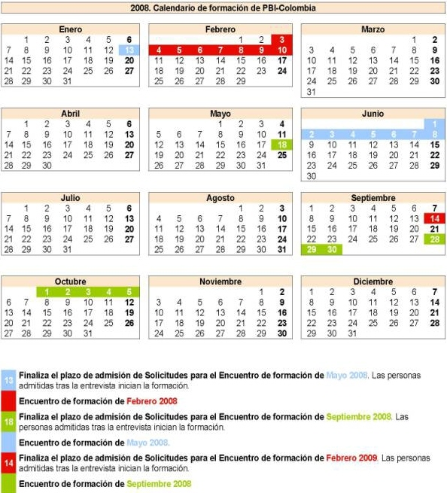
Enviar la Solicitud y Referencias a Roberto Montoya. PBI-Colombia formación.
E-mail: formacion2@pbicolombia.net Skype: pbiformacion2 Teléfono. +57 1 323 5452 .
"...[los miembros de PBI]... se han comprometido personalmente con la suerte de las víctimas de la violencia y del terror del estado, con la realista expectativa de que la presencia de personas de los países ricos y privilegiados ofrecería algún tipo de protección a las víctimas... /... hay muchas lecciones de gran significado humano en esto, si optamos por aprenderlas". Noam Chomsky, escritor, lingüista y analista político.
".../...el coraje de las personas que proporcionan presencia protectora internacional a personas que sufren el terrorismo, terror por parte del estado o de los escuadrones de la muerte, torturas, etc. Con estos actos de solidaridad profundamente humanos no sólo han salvado vidas, sino que también han silenciado muchas armas. ¡Léanlos, apóyenlos, únanse a ellos!". Johan Galtung (Profesor de Estudios para la Paz, director de Trascend)
"...hoy más que nunca tengo conciencia del gran papel y trabajo que ustedes desempeñan en mi país donde el horror cotidiano supera a la ficción, como también estoy convencida que a ustedes les debo la vida y por qué no la de mi familia..." Osiris Bayther (ex Presidenta de la Corporación Regional para la Defensa de los Derechos Humanos -CREDHOS-, Barrancabermeja, Colombia; carta escrita desde su exilio temporal en 1998).
PEACE BRIGADES INTERNATIONAL. COLOMBIA PROJECT
RUE DE LA LINIÈRE, 11. BRUXELLES 1060. BELGIQUE.
TEL. +33 32 (0)2-609 4400 FAX: +33 32 (0)2-609 4401
info@pbicolombia.org

